第一框 面对经济全球化
[学习目标]
1．知道经济全球化的含义。
2．了解经济全球化的主要表现。
3．了解跨国公司的作用。
4．理解经济全球化的实质与影响。
5．知道发展中国家应对经济全球化的正确态度与措施。





1．经济全球化的含义
指商品、劳务、技术、资金在全球范围内流动和配置，使各国经济日益相互依赖、相互联系的趋势。
2．经济全球化的表现
生产全球化、贸易全球化、资本全球化。
3．经济全球化的载体——跨国公司
(1)含义：指在本国或本地区拥有一个总部，并在其他国家或地区拥有子公司的国际性企业。
(2)目的：为了实现自己的最大利益。
(3)作用：为经济全球化提供了强有力的载体；促进了资金、技术、人力、商品等在全球范围内的流动，推动了国际分工水平的提高。

背景材料
联想集团近年来快速发展，成为世界知名品牌，同学们在学习中了解到一些信息。
材料一
一台联想电脑是由不同国家参与生产完成的 | ①
生产出的联想电脑又会销往世界各国 | ②
随着联想公司的发展，出资17.5亿美元并购了美国IBM公司 | ③
材料二 联想集团在海外有7家子公司，主要的运营中心：北京、巴黎、罗利和新加坡；主要的研发中心：中国北京、上海、深圳和罗利以及东京；生产基地和组装设施：北京、上海、惠阳、深圳及台湾。
问题探究
(1)请你判断材料一中经济全球化的表现依次是什么。
(2)想一想，联想集团在全球内组织生产的目的是什么？
(3)联想等跨国公司的发展，对全球经济发展起到了什么作用？
答案：(1)①生产全球化 ②贸易全球化 ③资本全球化
(2)利用全球各地的优势组织生产，实现自己的最大利益。
(3)其全球化的生产经营方式大大促进了资金、技术、人力、商品在全球范围内的流动，推动了国际分工水平的提高。


知识升华
经济全球化的主要表现
 | 生产全球化 | 贸易全球化 | 资本全球化
含义 | 随着科学技术的发展，生产领域的国际分工与协作不断深化、加强，世界各国的生产相互联系、相互协作，各国的生产活动成为世界生产链条中的  一个环节 | 随着各国对外开放程度的提高，世界各国都被卷  入国际商品交换之中 | 伴随着生产和贸易全球化，资本的触角伸向全球，资本在国际间的流动  速度不断加快
表现 | 许多商品(如汽车、计算机)，虽然品牌是某国的，其实是许多国家共同协  作完成的 | 国际贸易规模迅速扩大，参与交换的商品种类越来越多，从一般商品到各类服务都进入了交易范  围 | 投资者只要在计算机上敲几个键，大量资金就可以短时间内从全球一个市场转移到另一个市场
联系 | 经济全球化是不可逆转的历史趋势。生产全球化、贸易全球化、资本全球化是经济全球化的主要表现。三者是相互影响、相互作用的。生产全球化是贸易全球化和资本全球化的基础；贸易全球化与资本全球化的发展，又进一步促进了  生产全球化程度的提高

典题印证
(江苏高考)2014年我国企业共发生81宗海外并购，交易额达356.1亿元，比2013年分别增加22.7%、30.1%。在海外并购所涉及的行业中，制造业以极大优势居于首位。对该经济现象的正确解读是( )
①海外并购有利于提高资源配置效率
②海外并购可以有效规避国际经济风险
③我国制造业在国际分工中具有全面优势
④跨国公司是我国实施“走出去”战略的有力载体
A．①② B．①④ C．②③ D．③④
解析：选B 我国企业在海外并购是我国企业积极应对经济全球化的表现，有利于促进生产要素在全球范围内流动，从而推动世界范围内资源配置效率的提高；跨国公司的迅速发展为经济全球化提供了强有力的载体。海外并购并不能有效规避国际经济风险，②错误；我国制造业在国际分工中具有相对优势，但不具有全面优势，③错误。


1．积极影响
经济全球化是生产力发展的产物，又推动生产力的发展。它促成了贸易大繁荣、投资大便利、人员大流动、技术大发展，为世界经济增长提供了强劲动力。
2．消极影响
(1)全球化的大方向是正确的，同时也存在着发展失衡、治理困境、数字鸿沟、公平赤字等问题。这些是前进中的问题，需要正视并设法解决。
(2)经济全球化使世界经济发展更加不平衡，两极分化更加严重；经济全球化加剧全球经济的不稳定性，尤其对发展中国家的经济安全构成极大的威胁。
3．我国对经济全球化的评价和态度
(1)评价：总体而言，经济全球化符合经济规律，符合各方利益。同时，经济全球化是一把双刃剑，既为全球发展提供强劲动能，也带来一些新情况新挑战。
(2)态度：我国将继续深入参与经济全球化进程，推动经济全球化朝着更加开放、包容、普惠、平等、共赢的方向发展。
背景材料
发生全球性金融危机的一年冬天，某报记者采访了一群准备回家的工人。
记者：“过年还早呢，怎么回家了？”
工人：“工厂关门了，没活干了。”
记者：“怎么会没活干呢？”
工人：“听说是美国发生了金融危机。”
记者：“为什么美国发生金融危机，会让你们下岗？”
工人：……
问题探究
请你运用经济全球化的有关知识，帮助工人回答记者最后的提问。
答案：经济全球化使世界各国的经济联系在一起，这在促进各国经济合作的同时，也使得一个国家的经济波动可能殃及他国，甚至影响全世界。美国发生的金融危机引发了全球性金融风暴，中国也不可避免地受到了冲击。有些企业受此影响而倒闭，导致这些工人下岗、失业。
知识升华
全面认识经济全球化的影响
影响 |  | 原因 | 对策
积极影响 | 推动生产  力的发展 | 经济全球化是生产力发展的产物，又推动生产力的发展 | 我国将继续深入参与经济全球化进程，推动经济全球化朝着更加开放、包容、普惠、平等、共赢的方向发展
积极影响 | 世界经济  增长 | 它促成了贸易大繁荣、投资大便利、人员大流动、技术大发展，为世界经济增长提供了强劲动力 | 我国将继续深入参与经济全球化进程，推动经济全球化朝着更加开放、包容、普惠、平等、共赢的方向发展
消极影响 | 存在  问题 | 全球化的大方向是正确的，同时也存在着发展失衡、治理困境、数字鸿沟、公平赤字等问题。这些是前进中的问题，需要正视并设法解决 | 我国将继续深入参与经济全球化进程，推动经济全球化朝着更加开放、包容、普惠、平等、共赢的方向发展
消极影响 | 加剧了全  球经济的  不稳定性 | 经济全球化使世界经济发展更加不平衡，两极分化更加严重；经济全球化加剧全球经济的不稳定性，尤其对发展中国家的经济安全构成极大的威胁 | 我国将继续深入参与经济全球化进程，推动经济全球化朝着更加开放、包容、普惠、平等、共赢的方向发展
典题印证
在经济全球化趋势面前，任何国家都不能置身事外，对此正确的对策应为( )
A．把握机遇，回避挑战
B．推动经济全球化朝着更加开放、包容、普惠、平等、共赢的方向发展
C．面对挑战，我们应视而不见
D．与发达国家步调一致，寻求发达国家的援助与指导
解析：选B 对待经济全球化，不可能回避挑战、视而不见、更不可能去寻求发达国家的援助与指导，因此，A、C、D三项均不选，正确答案是B项。
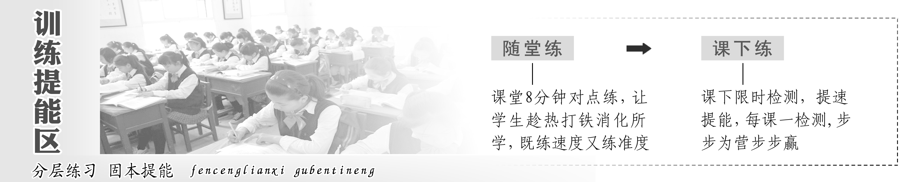[随堂达标训练]
考点一 经济全球化深入发展
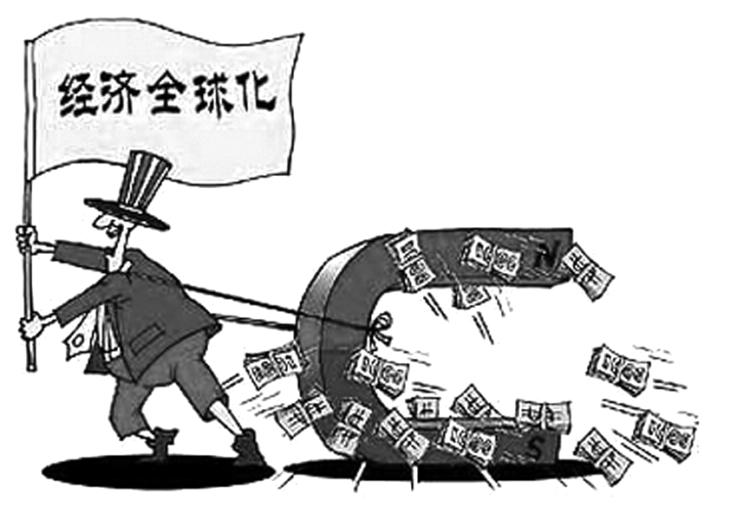
经济一体化是当前世界经济发展的基本趋势，它的本质是以投资、贸易、金融、技术、人才自由活动与合理配置，推动生产力快速发展。随着经济全球化的推进和新的世界性经济运行机制的启动，跨国公司、全 球金融机构、世界性经济组织等成为主要角色先后登场，各国经济的相互依存性日益加强。据此回答1～2题。

1．经济全球化是指 ( )
A．发达国家控制世界经济的行为
B．各国经济日益相互依赖、相互联系的趋势
C．各国经济全球范围内的完全融合
D．生产要素在全球不受限制的自由流动趋势
解析：选B 本题考查经济全球化的含义。经济全球化是指各国经济日益相互依赖、相互联系的趋势，B项正确；A、C、D三项错误。
2．经济全球化是不以人们的意志为转移的客观过程。目前世界经济的发展，得益于经济全球化趋势的加强。经济全球化趋势加强的根本原因是( )
A．各国经济联系加强
B．社会生产力和新技术革命迅猛发展
C．各国经济结构调整步伐加快
D．跨国公司迅速发展
解析：选B 解答本题时抓住“根本原因”这一关键词，最终决定因素是“生产力发展”，故答案为B项。
考点二 经济全球化的影响
面对全球化趋势，我们既要有积极的态度，又要保持清醒的头脑，权衡利弊得失，采取合作与斗争并重的策略。在扩大开放和加强经济交往的同时，尽量避免它可能给我们带来的负面影响，真正做到妥善应对，趋利避害。据此回答3～4题。
3.读图分析，下列说法正确的是( )
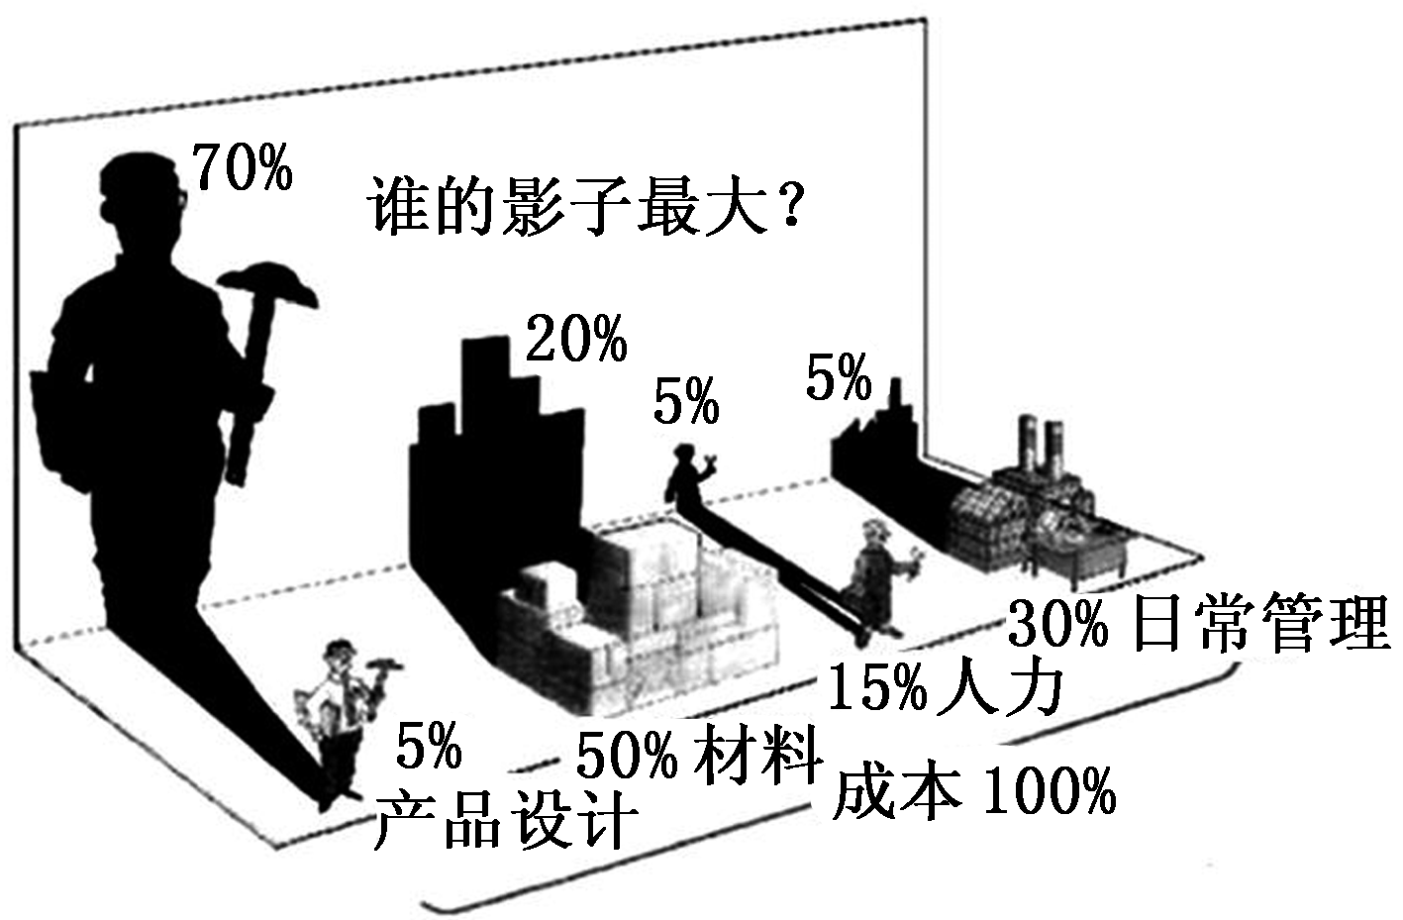
①贸易全球化是经济全球化的重要表现
②各国均是经济全球化的最大受益者
③经济全球化存在着发展失衡、治理困境、数字鸿沟、公平赤字等问题
④经济全球化使世界经济发展更加不平衡，加剧了全球经济的不稳定性
A．①② B．①③
C．②④ D．③④
解析：选D 图片体现的是生产全球化，①不选；发达国家是经济全球化的最大受益者，②不选；③④说法正确，入选，故选D项。
4．对于广大发展中国家来说，面对经济全球化发展趋势，应当( )
A．防范风险，避免影响
B．主导市场，左右规则
C．积累财富，置身事外
D．继续深入参与经济全球化进程，推动经济全球化朝着更加开放、包容、普惠、平等、共赢的方向发展
解析：选D 经济全球化是把“双刃剑”，对世界经济的发展既有积极的影响又有消极的影响，我们发展中国家要在抓住机遇的同时迎接挑战，继续深入参与经济全球化进程，推动
经济全球化朝着更加开放、包容、普惠、平等、共赢的方向发展，故D项入选。
[框题能力提升(二十一)]
一、选择题
1．全美棒球联赛使用的手套，牛皮产自美国，初步加工在巴西，最终完成在日本。耐克公司负责产品的设计、选厂、监制，其生产是由分布于世界四十多个工厂共同完成的。这反映了( )
A．市场的全球化 B．资金的全球化
C．贸易的全球化 D．生产的全球化
解析：选D 题干材料体现了生产领域的国际分工与协作不断深化、加强，世界各国生产相互联系、相互协作，即生产的全球化，D项入选；A、B、C三项虽然都是经济全球化的表现，但都不符合题干的规定。
2．假设美国2吨钢铁的平均生产时间＝0.5吨羊毛的平均生产时间，而澳大利亚1吨钢铁的平均生产时间＝2吨羊毛的平均生产时间。不考虑其他因素，在国际市场上1吨钢铁与1吨羊毛等值的条件下，美国与澳大利亚之间的最佳贸易选择是( )
A．美国既出口钢材，也出口羊毛，发挥绝对优势
B．澳大利亚大量出口钢材，进口羊毛，发挥比较优势
C．美国进口羊毛、澳大利亚进口钢材，发挥各自比较优势
D．美国、澳大利亚两国都要尽可能减少进口，保持民族经济发展
解析：选C 分析材料可知，生产钢材是美国的优势，生产羊毛是澳大利亚的优势，所以选C项。
3．20世纪90年代以来，跨国公司蓬勃发展，在经济全球化进程中的作用越来越大，这说明( )
①跨国公司是指在本国拥有一个总部，并在其他国家或地区拥有子公司的国际性企业 ②经济全球化是通过跨国公司实现的 ③跨国公司推动了国际分工水平的提高
④跨国公司在全球范围内利用各地的优势组织生产以实现自己的最大利益
A．②③④ B．①②③
C．①②④ D．①③④
解析：选A 本题考查跨国公司的作用，①是其含义，与材料信息无关，②③④均正确，故选A项。
4．经济全球化已成为21世纪世界经济发展的大趋势，极大地推动了生产力的发展，这表现在( )
①经济全球化促进生产要素的自由流动和优化配置
②经济全球化有利于国际贸易的发展
③经济全球化有利于国际分工水平的提高
④经济全球化有助于实现世界经济的同步增长
A．①③④ B．①②③
C．②③④ D．①②④
解析：选B ④中的“同步增长”说法错误，可用排除法选B项。
5．2018年是中国—东盟自由贸易区论坛成立七周年。自由贸易区建成的七年里，不仅直接扩大区域内市场规模，极大地促进双边贸易快速发展，而且有利于促进农业、交通、旅游、投资等各个领域的合作，使中国和东盟经济在更大范围、更高层次上实现优势互补。这一事实能够( )
A．推动生产要素在全球范围内不断流动
B．促进区域内资源配置效率的提高
C．改变发达国家主导经济全球化的局面
D．导致区域内各个国家税收的大量减少
解析：选B C、D两项说法错误；材料说的是中国与东盟自由贸易区之间的资源配置，而非全球范围内，故A项不选；B项正确。
6．习近平主席指出，当今时代，各国是相互依存、彼此融合的利益共同体，开放包容、合作共赢是唯一正确的选择。搞以邻为壑、零和游戏无助于世界经济增长，新兴市场国家和发展中国家将是首当其冲的受害者。这( )
A．启示我们要积极抓住经济全球化的有利影响
B．说明世界经济下行风险和不确定性在同步上升
C．说明经济全球化加剧了全球经济发展的不稳定性
D．说明经济全球化实际上是以发达国家为主导的
解析：选A 各国是相互依存、彼此融合的利益共同体，开放包容、合作共赢是唯一正确的选择，这就启示我们要积极抓住经济全球化的有利影响，加强团结协作，共同构建开放型世界经济，A项符合题意。材料强调的是新兴市场国家和发展中国家要加强合作，B、C、D三项不符合材料主旨。
7．广大发展中国家要参与经济全球化，就要遵守发达国家已制定好的“游戏规则”，经济主权因而受到损害。一些发展中国家急于利用外资，忽视了对金融市场的监管，引发了金融危机。这说明( )
①不公平的国际经济规则仍然存在
②经济全球化过程中，发展中国家应注意经济安全
③发达国家是经济全球化的最大受益者
④发展中国家应该团结起来共同反对经济全球化
A．①③④ B．②③④
C．①②④ D．①②③
解析：选D 面对经济全球化的影响，任何国家都不能置身度外，④说法错误；①②③说法正确且符合题意，故选D项。
二、非选择题
8．材料一 现在，生产一种商品的零部件可以同时分布在十几个、几十个国家，使每个国家发挥其技术、劳动力、成本等方面的优势，使最终产品成为万国牌的“国际性产品”。如日本丰田汽车，其零部件大多数并非日本生产，而是来自20多个国家的160家工厂。
材料二 随着经济全球化的深入发展，各国的市场开放程度将出现大的飞跃，商品和资本将在更大范围内自由流动。全球市场需求的变化直接影响各国经济发展的资源配置。经济全球化是一把“双刃剑”，对于发展中国家来说，既是机遇，同时又面临着许多挑战。
(1)材料一反映了什么经济生活道理？
(2)谈谈你对材料二中“双刃剑”的理解。
解析：本题主要考查经济全球化的有关知识，第(1)问回答题干反映的问题即可。第(2)问要从经济全球化的积极影响和消极影响两个角度回答。
答案：(1)材料一说明经济全球化深入发展。
(2)一方面，经济全球化促进了生产要素在全球范围内的流动、国际分工水平的提高以及国际贸易的迅速发展，从而推进了世界范围内资源配置效率的提高，各国生产力的发展，为各国经济发展提供了更加广阔的发展空间。另一方面，经济全球化实质上是以发达资本主义国家为主导的，这种经济全球化使世界经济发展更加不平衡，两极分化更加严重。由于经济全球化使世界各国的经济联系在一起，这使得一个国家的经济波动可能殃及他国，甚至影响全世界，加剧了经济的不稳定性，尤其对发展中国家的经济安全构成极大的威胁。

